Projektas
VALSTYBĖS ĮMONĖS

IGNALINOS ATOMINĖS ELEKTRINĖS

165 PASTATO PAPRASTojO REMONTO ir pravažiavimų šalia pastato remonto darbų PIRKIMO

TECHNINĖ UŽDUOTIS

_______________ Nr. ___________
Visaginas
- SKYRIUS
PIRKIMO TIPAS
  - Statybos darbų pirkimas:
  - Statinio statybos rūšys: paprastasis remontas ir naujo statinio statyba.
  - Statybos darbai perkami su projektavimo paslaugomis.
- SKYRIUS
TIKSLAS

Siekiant optimizuoti logistikos procesus, pagerinti materialinių vertybių judėjimo kontrolę bei užtikrinti efektyvią transporto ir krovinių patikrą, pastate Nr. 165 - sandėlyje Nr. 165 planuojama įrengti šiuolaikišką greito apyvartumo prekių sandėlį su automobilių kontrolės praleidimo punktu (toliau – transporto kontrolinė).
  - Parengti pastato - sandėlio Nr. 165 paprastojo remonto, pravažiavimų ir aikštelės šalia pastato remonto, buitinių nuotekų tinklo ir pravažiavimo įrengimo projektą (toliau - projektas), bei vadovaujantis šiuo projektu atlikti statybos darbus.
- SKYRIUS

INFORMACIJA APIE OBJEKTĄ, KURIAME BUS VYKDOMI STATYBOS DARBAI

Pastatas Nr. 165 „ Sandėlis Nr. 165 (toliau – pastatas) įrengtas IAE aikštelės saugomoje zonoje, jonizuojančios spinduliuotės zonos ribose, adresu: Elektrinės g. 4, K9, Drūkšinių k., Visagino sav., LT-31152. Pastato išdėstymas IAE aikštelės saugomoje zonoje pateiktas šios techninės užduoties (toliau – TU) 1 priede. Pastato matmenys 91,0 m x 60,2 m aukštis 8,80 m. Pastato planas pateiktas šios TU 3, 4 prieduose. Visu pastato perimetru aplink išorines sienas įrengta betoninė nuogrinda. Pastato išorinės sienos įrengtos iš 300 mm storio keramzitbetonio plokščių, kurių matmenys 1,2 m x 6,0 m, pritvirtintų prie surenkamojo gelžbetoninio karkaso.
  - Pastatas pastatytas IAE urbanizuotoje teritorijoje turinčioje visą reikalingą inžinerinių tinklų infrastruktūrą. Teritorija sutvarkyta, įrengti visi reikalingi privažiavimo keliai, statinį supančios teritorijos reljefas yra lygus.
  - Pravažiavimų schema pateikta šios TU 6 priede. Pagrindiniai duomenys pateikti lentelėje Nr. 1:

Lentelė Nr. 1
Eil. Nr. | Objektas | Pagrindas | Danga | Ilgis  m | Plotas  m²
1. | Automobilių pravažiavimas Nr. 1,  unikalus Nr.4400-0493-4290 | Dolomito skalda | Asfaltas | 683,60 | 5866,60
2. | Automobilių pravažiavimas Nr. 3,  unikalus Nr.4400-0732-8038 | Dolomito skalda | Asfaltas | 440,70 | 11559,10
3. | Automobilių pravažiavimas Nr. 6,  unikalus Nr.4400-0732-8294 | Dolomito skalda | Asfaltas | 187,60 | 1255,20

  - Pastato nekilnojamojo turto registro centrinio duomenų banko išrašas pateikiamas šios TU 7 priede. Pagrindiniai kadastro duomenys apie statinį pateikti lentelėje Nr. 2:
Lentelė Nr. 2.
Eil.  Nr. | Duomenys apie objektą | Reikšmė
1. | Statinio unikalus numeris | 4598-5018-8012
2. | Nekilnojamojo turto objekto kadastrinių matavimų bylos numeris | 9649
3. | Registro numeris | 90/110739
4. | Statinio kategorija | Ypatingasis (branduolinės energetikos objekto (toliau - BEO) statinys)
5. | Statinio paskirtis | Sandėliavimo
6. | Statybos metai | 1985
7. | Statinio užstatytas plotas | 5455 m²
8. | Statinio statybinis tūris | 50919 m³
- SKYRIUS

STATYBOS DARBŲ APRAŠYMAS IR APIMTIS

Rangovas, vadovaudamasis Statybos techniniu reglamentu STR 1.04.04:2017 „Statinio projektavimas, projekto ekspertizė“, privalo parengti 165 pastato paprastojo remonto projektą. Sandėliavimo patalpų planavimas ir kiti darbai turi atitikti STR 2.02.07:2012 „Sandėliavimo, gamybos ir pramonės statiniai. Pagrindiniai reikalavimai“. Projektas turi būti parengtas, vadovaujantis racionalumo ir ekonomiškumo principais. Projektuojamos patalpos turi atitikti Lietuvos higienos normos reikalavimus (HN 98:2014; HN 69:2003). Į Projekto apimtį turi būti įtraukti šioje TU pateikti paprastojo remonto darbai.
  - Projektas pagal Užsakovo Statybos objektų projektavimo ir statinių projektuotojų vykdomų projektų tvirtinimo proceso kontrolės instrukcijos, DVSed-2612-1, reikalavimus, turi būti suderintas su IAE padaliniais.
  - Užsakovas, Rangovo prašymu, įsipareigoja pateikti visus turimus ir būtinus dokumentus Projekto parengimui.
  - Rangovas turi pateikti patvirtinto Projekto popierinio varianto egzempliorių lietuvių kalba ir vieną elektroninę versiją .pdf formatu elektroninėje laikmenoje su el. parašais patvirtintomis statinio projekto rinkmenomis, vadovaujantis STR 1.05.01:2017 „Statybą leidžiantys dokumentai. Statybos užbaigimas. Statybos sustabdymas. Savavališkos statybos padarinių šalinimas. Statybos pagal neteisėtai išduotą statybą leidžiantį dokumentą padarinių šalinimas“ 11 punkto reikalavimais. Projekto apimtis turi atitikti statybos techninio reglamento STR 1.04.04:2017 „Statinio projektavimas, projekto ekspertizė“ reikalavimus. Grafiniai projekto dokumentai (schemos, planai, brėžiniai ir t. t.) kompiuterinėje laikmenoje turi būti pateikti *.dwg formatu.
  - Parengtas projektas perduodamas Užsakovui su dokumentu priėmimo-perdavimo aktu.
  - Siekiant atlikti 165 pastato, Pprojekte turi būti numatyta:

13.1. Reikalavimai transporto kontrolinės įrengimui:

13.1.1. Patalpos turi būti suprojektuotos taip, kad asmenys per pastate esančius sandėlius, koridorius, nekontroliuojami negalėtų patekti į kontrolinės teritoriją ir atvirkščiai. Fizinės saugos reikalavimai, įrengiant kontrolinę pastate Nr. 165 pateikti 5 priede.

13.1.2. Įrengti pareigūnams dvi kompiuterines darbo vietas, operatorinę, serverinę, poilsio kambarį su virtuvėle, rūbinę, sanitarinį mazgą ir rūkymo vietą. Įrengiant vadovautis Saugomų objektų apsaugos pamainų patalpų standartu, patvirtintu Viešojo saugumo tarnybos prie Vidaus reikalų ministerijos vado 2025 m. liepos 2 d. įsakymu Nr. 47V-673.

13.1.3. Apšvietimas transporto tikrinimo zonoje turi atitikti higienos normas, taikomas biuro patalpoms.

Įrengti vietą palečių rentgeno aparatui, automobilio dugno skenavimo įrangai, turniketui (5 priedas). Palečių rentgeno aparato įrengimo vietoje temperatūra negali būti žemesnė nei 2 laipsniai Celsijaus.

Schemoje (5 priedas) pažymėtose kamerų vietose (įranga perkama atskiru pirkimu) įrengti maitinimą, valdymą ir duomenų perdavimą į operatorinės patalpą.

Sanitariniame mazge (5 priedas) šalto vandens pajungimą ir nuotekų šalinimo įrengimą numatyti iš vietų, kurios nurodytos prisijungimo sąlygose (9 priedas), atstatant aikštelės ir kelių dangą.

Turi būti suprojektuoti ir įrengti du antitaraniniai barjerai kontrolinėje – transporto tikrinimo zonoje (5 priedas). Atstumas tarp antitaraninių barjerų turi būti ne mažesnis, negu būtina didžiausios leidžiamos keliuose naudoti transporto priemonės arba jų junginio dugnui patikrinti, naudojant skenavimo įrenginį („Didžiausiųjų leidžiamų naudojantis keliais transporto priemonių ar jų junginių techninių parametrų aprašas“ (aktuali 2017-04-24 redakcija Nr. 3185)).

Kontrolinės prieigose turi būti įrengtos transporto priemonių judėjimo schemos.

Prie išvažiavimo iš saugomos zonos ir išėjimo iš saugomos zonos įrengiama vieta radiacinės kontrolės įrangai (maitinimas, valdymas iš operatorinės patalpos).

Numatyti elektros maitinimo užtikrinamą iš dviejų atskirų įvadų. Nutrūkus vieno įvado elektros tiekimui, užtikrinti automatinį perjungimą iš kito elektros įvado. Techninės prisijungimo sąlygos pateiktos 8 priede.

Saugomoje zonoje turi būti įrengtas autonominis kontrolinės elektros tiekimo šaltinis (elektros generatorius užtikrinantis ne mažiau nei 6 kW galingumo).

Instaliuotas galingumas kontrolinės fizinės saugos įrangos maitinimui turi būti ne mažiau kaip 6 kW.

Operatorinės patalpose turi būti numatytas kondicionierius su šildymo funkcija, su keturiais vidiniais blokais, kurie turi būti sumontuoti serverinėje, operatorinėje, personalo kontrolės ir poilsio patalpose ir kuris negali būti maitinamas iš kompiuterių maitinimo tinklo (5 priedas).

Tose vietose, kur pastatas jungiasi su esamais inžineriniais tinklais, šiluminėmis trasomis ar atsiremia į estakadas, būtina numatyti sprendinius, užtikrinančius apsaugą nuo nesankcionuoto patekimo į IAE aikštelę. Sprendiniai turi būti suderinti su Fizinės saugos skyriumi.

Perkelti iš pietinės 165 pastato pusės elektros kirtiklį (įvadą) į saugomą zoną.

Įrengti apšvietimą palei 165 pastato sienas, sudarančias IAE saugomos zonos perimetrą (išorinės pastato sienos sudarančios saugomos zonos perimetrą nurodytos 2 priede bei pažymėtos raudona spalva). Apšvietimas turi būti suprojektuotas ir įrengtas ant pastato stogo taip, kad apšviestų teritoriją palei pastatą minimaliai 5 m. į išorę, naujais LED šviestuvais, užtikrinančiais ne mažesnį kaip 2 lx apšvietimo lygį (budintis režimas) su galimybe padidinti apšvietimą iki 10 lx nuo išorinio valdymo signalo, bei su galimybe perjungti perimetro apšvietimo valdymą bei apšvietimo intensyvumą rankiniu būdu. Pagrindiniai reikalavimai LED šviestuvams:

· šviestuvo šviesinis efektyvumas - ≥ 137 lm/W;

· šviesos koreliacinė temperatūra (Susietoji spalvinė temperatūra CCT) - 4000 ÷ 4500K;

· šviestuvo tarnavimo laikas - ≥ 100 000 val.;

· atsparumas aplinkos poveikiui elektros ir valdymo bei optikos dalims - ≥ 66;

· šviestuvo eksploatacinė aplinkos temperatūra - Nuo -30° C iki +30° C;

· atsparumas smūgiams - ≥ IK08;

· ES aukštos kokybės ženklas- ENEC sertifikatas;

· korpuso spalva- pilka, rekomenduojama RAL7036, RAL9007 ar artimiausi atspalviai.

Fizinės saugos įrangos kabeliams kloti ant pastato sienos, sudarančios IAE saugomos zonos perimetrą, turi būti įrengti dveji loveliai kabeliams ne mažesnio nei 200x50 mm dydžio, kurie turi būti pritvirtinti ant kronšteinų prie sienos 850 mm ir 1000 mm aukštyje. Ties apšvietimo LED šviestuvais turi būti įrengti 2 latakai jėgos ir signalinių kabelių pajungimui. Kabelių loveliai turi būti uždaryti dangčiais, tvirtinamais prie lovelių.
  - Reikalavimai pertvarkant prekių sandėlį 165 pastate:

Sandėliavimo patalpoje Nr.1 (2 priedas) turi būti įrengta tvirta grindų danga, atspari didelėms apkrovoms; numatyti pertvarą nuo 101 patalpos; numatyti pakankamo pločio pravažiavimai krovos technikai ir didelių gabaritų kroviniams pervežti; užtikrinta vėdinimo sistema. Planuojamos prekių kategorijos: stambiagabaritės statinės ir techninės prekės, prekės pakuotėse, netelpančios į stelažus (įrenginiai, keltuvai, pakėlėjai ir pan.), techniniai skysčiai (tepalai, alyvos, dažai), laikantis atskirų saugojimo reikalavimų;

Sandėliavimo patalpoje Nr. 2 (2 priedas) išlaikomi esami stelažai, užtikrinama sausa, švari sandėliavimo aplinka, užtikrinamas vėdinimas. Numatyti pertvarą, atitvėrimą nuo pravažiavimo iš transporto kontrolinės (schemoje pažymėta violetine spalva). Planuojamos prekių kategorijos: asmeninės apsaugos ir higienos priemonės, įskaitant dezinfekcinius skysčius, muilą ir pan.;

Sandėliavimo patalpoje Nr. 3 (2 priedas) išlaikomi esami stelažai, užtikrinama sausa, švari sandėliavimo aplinka. Planuojamos prekių kategorijos: statybinės ir ūkio prekės, tvirtinimo detalės, įrankiai;

Sandėliavimo patalpoje Nr. 4 (2 priedas) numatomas funkcinis patalpų atskyrimas; pertvaros pažymėtos žalia spalva demontuojamos formuojant praėjimus ir pravažiavimus keltuvams: formuojamos atskiros zonos vandens produkcijai, higienos priemonėms bei trims krovos technikos (keltuvų) įkrovimo vietoms; įrengiami stelažai; užtikrinama vėdinimo sistema; suplanuojami pravažiavimai krovos technikai ir žmonių judėjimo praėjimai. Planuojamos prekių kategorijos: vanduo, asmens higienos prekės, krovos technikos aptarnavimo ir įkrovimo zona;

Laikino saugojimo (L/S) zona (2 priedas) skirta naujai atvežtoms prekėms priimti ir prekėms paruošti išdavimui užsakovams, užtikrinant atskyrimą nuo pagrindinių sandėliavimo zonų.

Sandėliavimo patalpose atsilupusių dažų vietose (iki 10% visų sienų paviršių) numatyti dalinį sienų, kurios šiuo metu nudažytos iki apie 1,70 m alkidiniais dažais perdažymą (sienų valymas, gruntavimas, glaistymas, šlifavimas, dažymas 2 kart.).

Visame pastate numatyti šiuolaikinės gaisro aptikimo sistemos įrengimą, laikantis Gaisro aptikimo ir signalizavimo sistemų projektavimo ir įrengimo taisyklių reikalavimų.
  - Reikalavimai įrengiant/remontuojant sandėlio darbuotojų darbo vietas, poilsio zonas, persirengimo kambarius, sanitarinius mazgus ir kitas patalpas:
    - Darbo vietų patalpose 1-38; 1-39 ir poilsio zonos patalpose 1-40; 1-41 (3 priedas) įrengimo reikalavimai:
    - Grindys turi būti su dilimui atsparia PVC arba kita lengvai valoma, neslidžia, atsparia drėgmei grindų danga.
    - Sienų apdaila atliekama dažant plaunamais vandens pagrindo dažais.
    - Įrengti pakabinamas „Armstrong“ tipo arba analoginio tipo lubas su įmontuotais LED šviestuvais.
    - Darbo vietų patalpose įrengiamos 4 kompiuterinės darbo vietos, baldai lengvai valomi, dėvėjimui atsparūs. Prie visų darbo vietų įrengiami elektros lizdai.
    - Poilsio zonoje (patalpoje 1-41) įrengiama mini virtuvė su kriaukle, mikrobangų krosnele ir šaldytuvu, valgomasis stalas su 6 kėdėmis, minkštų baldų komplektas. Visi baldai turi būti lengvai valomi, tamsios spalvos.
    - Įrengti praėjimą tarp 1-38 ir 1-41 patalpų. Įrengiant praėjimą perkelti šildymo vamzdžius ir kolektorius ant kitos sienos.
    - Poilsio zonoje (patalpoje 1-41) lygiagrečiai su siena besiribojančia su patalpa 1-42 formuojama atskira patalpa (lengvo karkaso gipso-kartono ar kt. pertvara su garso izoliacija) sanitariniam mazgui, kuriame turi būti įrengtas WC ir praustuvas. Šalto vandens pajungimą ir nuotekų šalinimą numatyti ir įrengti iš vietų, kurios nurodytos prisijungimo sąlygose (9 priedas).
    - Numatyti kondicionierius su šildymo funkcija, su dvejais vidiniais blokais, kurie turi būti sumontuoti 1-41 ir 1-38 patalpose.
  - Reikalavimai persirengimo kambariams ir prausykloms 2 aukšte patalpose 2-28; 2-29; 2-30; 2-31; 2-33; 2-34; 2-35 (4 priedas):
    - Demontuoti esamus sienų apkalimus, grindų ir lubų dangas.
    - Prausyklų patalpose 2-29; 2-30; 2-31; 2-33, numatyti akmens masės plytelių neslidžias grindis, keraminių plytelių sienas, sienų ir grindų hidroizoliaciją. Numatyti 2 kanalizacijos trapų ir vamzdžių iki stovo keitimą. Įrengti du dušo stovus ir dvi prausyklas.
    - Persirengimo patalpose 2-28; 2-34; 2-35 pakeisti pakabinamas lubas, PVC grindų dangą, plaunamais dažais padažyti sienas. 2 persirengimo spintas 6 durų ir 4 suolus.
    - Pakeisti esamas 7 duris į remontuojamoms patalpoms pritaikytas duris.
    - Naujai įrengti patalpų elektros maitinimo laidus, rozetes ir apšvietimą.
    - Patalpose turi būti įrengta mechaninė ištraukimo ventiliacija, užtikrinanti higienos normoms reikiamą oro kaitą.
    - Reikalavimai praėjimo koridoriams ir laiptinei patalpos 2-7; 1-13; 1-14; 1-15 (3 ir 4 priedai):
    - Laiptinėje (tarp 1-14 ir 2-7) perdažyti sienas kurios šiuo metu dengtos iki apie 1,70 m aukščio alkidiniais dažais, virš 1,70 m kreidiniais dažais ir lubas (atsilupusių vietų glaisto ir dažų (apie 30% ploto) nuvalymas, gruntavimas, glaistymas, šlifavimas, sulyginimas su bendru sluoksniu, 100% ploto gruntavimas, dažymas (2 kart.)). Sienos pagal esamą lygį iki apie 1,70 m aukščio turi būti padengtos plaunamais dažais.
    - Koridoriuose 2 aukšte patalpose 2-7 pakeisti esamą PVC grindų dangą į naują (pagrindo valymas gruntavimas) priklijuojant ir užleidžiant ant sienų 100 mm. Numatyti iki 10 m² grindų pagrindo lyginimą (grindų pagrindo nuvalymas, gruntavimas, išlyginimas, šlifavimas).
    - Koridoriuose 1 aukšte patalpose 1-13; 1-14; 1-15 pagal esamą lygį iki apie 1,70 m aukščio perdažyti sienas plaunamais dažais (šiuo metu dažyta alkidiniais dažais, atsilupusių vietų glaisto ir dažų 30% ploto nuvalymas, gruntavimas, glaistymas, šlifavimas, sulyginimas su bendru sluoksniu, 100% ploto gruntavimas, dažymas (2 kart.).
    - Koridoriuose 2 aukšte patalpoje 2-7 pagal esamą lygį iki apie 1,70 m aukščio dalinai perdažyti sienas plaunamais dažais (šiuo metu dažyta alkidiniais dažais, atsilupusių vietų glaisto ir dažų 30% ploto nuvalymas, gruntavimas, glaistymas, šlifavimas, dažymas (2 kart.)).
    - Pakeisti esamas 4 duris į remontuojamoms patalpoms pritaikytas duris.
    - Patalpoje 1-8, pakeisti nuotekų stovą, atstatyti pakabinamas plastikinių dailylenčių lubas (apie 1,89 m²).
    - Patalpoje 1-11, atstatyti sieną (metalinis karkasas, gipsas drėgnoms patalpoms, keraminės plytelės (apie 5 m²)).
    - Koridoriuose 1-30; 1-31; 2-1 ir laiptinėje tarp jų pagal esamą lygį iki apie 1,70 m aukščio dalinai perdažyti sienas plaunamais dažais (šiuo metu dažyta alkidiniais dažais, atsilupusių vietų glaisto ir dažų 30% ploto nuvalymas, gruntavimas, glaistymas, šlifavimas, dažymas (2 kart.)).
    - Patalpose 1-35; 1-36; 1-37 demontuoti esamas grindų plyteles, išlyginti ir įrengti betonines grindis. Nudažyti šilumos tiekimo vamzdžius ir radiatorius (valymas, gruntavimas, dažymas šiluminėms sistemoms pritaikytais dažais, parengiant paviršius pagal Rangovo parinktų dažų technologiją).
    - Patalpoje 1-35 pakeisti įėjimo vartus.
  - Reikalavimai pastato konstrukcijų remontui:
    - Pakeisti rampos stogo ir įėjimo stogelių profiliuotą plieninę skardą į naują atsparią korozijai profiliuotą plieninę, ne mažiau kaip 0,5 mm storio skardą, atsparią korozijai. Bendras plotas apie 315 m².
    - Nuvalyti rampos ir įėjimo stogelių metalinių karkasų bei laiptinių metalo konstrukcijų paviršius, pašalinant rūdis ir nešvarumus, paruošiant paviršių iki St2 klasės pagal LST EN ISO 8501-1:2007 (apie 465 m2). Korozijos paveiktus karkaso elementus padengti rūdžių surišėju, po to gruntuoti antikoroziniu gruntu ir dažyti antikoroziniais dažais ne mažiau nei 2 sluoksniais, pagal Rangovo pasirinkto dažų gamintojo technologiją, .
    - Patalpoje 1-29 perdažyti metalinius sienų su karkasu elementus (valymas, padengimas rūdžių surišėju, gruntavimas, dažymas antikoroziniais dažais 2 kart. iš abiejų pusių) (apie 1180 m²). Užtaisyti skyles metalu, smarkiai deformuotą metalą atstatyti (apie 75 m²).
    - Vertikalių ir horizontalių siūlių tarp keramzitbetoninių išorinių sienų plokščių užtaisymas montavimo putomis ir sandarinimas hermetikais (išvalant iš siūlių cementinį smėlio skiedinį ir dulkes, gruntuojant).
    - Išorinių sienų keramzitbetoninių plokščių paviršiaus remontas, nuvalant, gruntuojant, apdailinant tinkavimo remonto mase, nudažant (apie 25 m²).
    - Rampos betoninės sienų ir grindų betono ištrupėjusių vietų ir atviros armatūros užtaisymas remontiniu mišiniu (apie 28 m²) ir suremontuotų sienų vietų nudažymas.
    - Patalpoje 1-20 ant lango iš išorės sumontuoti metalines antivandalines grotas (tarpai 100x100 mm), padengtas antikorozine danga (langų plotas apie 22 m²).
    - Patalpose 1-19, 1-20 demontuoti dvejus garažo pakeliamus vartus ir patalpose 1-13, 1-23 dvejas duris. Užmūryti angas dujų silikatiniais ar kt. blokeliais (ankeruojant, armuojant). Atlikti užmūrytų angų apdailą iš vidaus (glaistymas, dažymas, angokraščių formavimas ir apdaila) ir išorės (tinkavimas pagal tinką, glaistymas, dažymas) (apie 62 m²).
    - Patalpose 1-18 ir 2-26 užvirinti metalinius vartus ir duris (28 m²), pažeistas vietas nudažyti antikorozinias dažais, parengiant paviršius pagal išrinktų dažų technologiją.
    - Demontuoti išorės priešgaisrinius metalinius laiptus (kopėčias), numatyti kitus žmonių evakavimosi kelius iš pastato.
    - Virš patalpų 1-41 ir 1-42 atlikti stogo įlajų remontą pakeičiant įlajas ir aptaisant ritinine danga.
    - Atlikti pastato nuogrindos remontą (užtaisyti plyšius apie 35 m²).
  - Reikalavimai projektuojant ir įrengiant važiuojamąją dalį:

Vadovautis STR 2.06.04:2014 „Gatvės ir vietinės reikšmės keliai. Bendrieji reikalavimai“ numatyti sunkiasvorių transporto priemonių judėjimą koridoriumi (6 priedas), kertant geležinkelio bėgius (geležinkelis nenaudojamas, bėgiai turi būti demontuoti tiek pastato viduje, tiek aikštelėje šalia pastato, o danga atstatyta), schemoje pažymėta žalia ir geltona spalva.

Numatyti kelių praplatinimą ne mažiau kaip iki 6,35 m pločio (šiuo metu kelio plotis 6,10 m pločio), su sunkiasvoriam transportui pritaikyta kelio danga.

Suprojektuoti ir įrengti pravažiavimo atkarpą nuo 165 pastato iki esamo kelio (6 priedas, schemoje nurodyta melsva spalva).

Numatyti pravažiavimų ties posūkiais praplatinimą, sudarant galimybę įsukti sunkiasvoriam transportui, taip pat esamų kelių kelio dangos remontą.

Atlikti betoninės aikštelės remontą (apie 2 m²).

Atlikus darbus privalo būti pateikta atliktų darbų topo nuotrauka, .dwg formatu.
  - Transporto kontrolės punktas ir sandėlio zona turi užtikrinti: transporto priemonių praleidimo kontrolę per įvažiavimo / išvažiavimo vartus su šviesoforais šalia įvažiavimų; asmenų praėjimo kontrolę per nustatytas įėjimo vietas; krovinių patikrą; krovinių nukreipimą į sandėliavimo arba kitas zonas; aiškų atskyrimą nuo saugomos zonos (riba, užaklintos angos, atskiri vartai) be galimybės nekontroliuojamam patekimui; valdymą vietoje iš operatorinės (vartai, šviesoforai, praėjimo kontrolė); stelažų išdėstymą su nustatytais praėjimų pločiais ir kirtimų vietomis, atskirtus pėsčiųjų takus ir krautuvų judėjimo koridorius su ženklinimu, saugias krovos ir komplektavimo zonas, evakuacinius kelius ir išėjimus neužstatomus stelažais ar kroviniais. Turi būti užtikrinta visa fizinės saugos ir radiacinės saugos įrangai sumontuoti skirta infrastruktūra.
  - Reikalavimai statybos darbams:
    - Prieš atlikdamas darbus pagal parengtą ir suderintą projektą, Rangovas turi parengti ir suderinti su Užsakovo atstovais statybos darbų technologijos projektą (toliau – SDTP). SDTP privalo būti rengiamas pagal STR 1.06.01:2016 „Statybos darbai. Statinio statybos priežiūra“ reikalavimus. Remonto darbų vykdymo technologiją Rangovas nustato pats. Medžiagų sandėliavimo vietas bei būtinų elektros įrenginių įjungimo taškus darbų vykdymo vietose nurodo Užsakovas. Už suvartotą elektros energiją ir vandenį Rangovas apmoka iš savo lėšų.
    - Atliekant darbus Rangovas privalo vadovautis parengtu projektu, SDTP ir savo įmonės patvirtintomis statybos taisyklėmis (statybos taisyklės pateikiamos Užsakovui prieš pradedant statybos darbus). Jeigu randama neatitikimų ar prieštaravimų tarp Projekto, SDTP ir statybos taisyklių, turi būti vadovaujamasi SDTP.
    - Prieš atlikdamas žemės darbus, Rangovas turi gauti orderį-leidimą žemės darbams pagal Žemės darbų vykdymo IAE teritorijoje instrukcijos, DVSed-1012-21, reikalavimus
    - Rangovas, vykdydamas darbus, tiekia ir naudoja savo statybines medžiagas, mechanizmus, įrankius, įrenginius, įtaisus ir kitas priemones, taip pat naudoja savo autotransportą.
    - Medžiagų, reikalingų darbams atlikti, tipai ir rūšys privalo būti suderinti su Užsakovo atstovu. Iki medžiagų panaudojimo pradžios Rangovas turi pateikti Užsakovui medžiagų kokybę patvirtinančius dokumentus – eksploatacinių savybių deklaracijas ir pan. Visos naudojamos medžiagos turi būti naujos ir nenaudotos. Išorės dažymo ir betono remonto darbai turi būti atliekami pagal dažų gamintojo patvirtintus dažymo reikalavimus ne mažiau nei +5 laipsnių temperatūroje.
    - Darbų vykdymo metu susidariusias neradioaktyviąsias pavojingas ir nepavojingas statybines atliekas, pakavimo medžiagas, tarą iš IAE teritorijos Rangovas išveža savo jėgomis, naudojant Rangovui priklausančius mechanizmus ir pakuotes/tarą atliekoms. Susidariusias atliekas Rangovas savo lėšomis tvarko pats arba perduoda jas apdorojančiai įmonei. Už šitų atliekų tvarkymą bus sumokėta Rangovui po to, kai Rangovas pateiks atliekų apdorojimą patvirtinančius dokumentus (pažymą apie galutinį atliekų apdorojimą arba kitą patvirtinantį dokumentą). Atliekų apdorojimą patvirtinančiuose dokumente turi būti nurodyta perduotų atliekų rūšys, atliekų kodas ir svoris, atliekų perdavimo data, dokumentas turi būti patvirtintas atliekas apdorojančios įmonės atsakingo asmens.
    - Metalo laužą susidariusį ne kontroliuojamoje zonoje Rangovas pristato savo transportu ir perduoda IAE Materialinių išteklių valdymo skyriaus (MIVS) metalo saugojimo aikštelę esančią iki 2 km atstumu nuo remontuojamo pastato, vadovaujantis Materialinių vertybių apskaitos instrukcijos, DVSta-2012-9, reikalavimais atlikus IAE Radiacinės saugos skyriaus patikrinim.
    - Duomenys apie statybinių atliekų susidarymą ir perdavimą atliekų tvarkytojui turi būti įrašomi Statybos darbų žurnale.
    - Rangovas turi parengti/patikslinti statinių kadastro duomenų bylas.
    - Atliekant darbus Rangovas privalo organizuoti darbus taip, kad nebūtų padaryta žala aplinkinėms konstrukcijoms ir įrangoms. Pažeidus aplink esantį įrenginį arba konstrukcijas Rangovas turi ištaisyti pažeidimus savo lėšomis.

SKYRIUS

STANDARTAI IR NORMINIAI DOKUMENTAI

Vykdydamas darbus, Rangovas privalo vadovautis aktualiomis redakcijomis LR statybos įstatymu; LR darbuotojų saugos ir sveikatos įstatymu; Statybinių atliekų tvarkymo taisyklėmis, patvirtintomis Lietuvos Respublikos aplinkos ministro 2006 m. gruodžio 29 d. įsakymu Nr. D1-637; Dėl darboviečių įrengimo statybvietėse nuostatų patvirtinimo patvirtintomis Lietuvos Respublikos socialinės ministras LR aplinkos ministro 2008 sausio15 d. įsakymų Nr. A1-22/D1-34; Minimaliais saugos ir sveikatos reikalavimais, organizuojant ir atliekant statybos darbus, nustatytais Lietuvos Respublikos vyriausiojo valstybinio darbo inspektoriaus 2020 m. balandžio 2 d. įsakyme Nr. EV – 90; Priešgaisrinės apsaugos ir gelbėjimo departamento prie Vidaus reikalų ministerijos direktoriaus 2010 m. gruodžio 7 d. įsakymu Nr. 1-338 patvirtintais Gaisrinės saugos pagrindiniais reikalavimais bei 2010 m. liepos 27 d. įsakymu Nr. 1-223 patvirtintomis Bendrosiomis gaisrinės saugos taisyklėmis; ES reglamentu Nr. 305/2011; Statybos techniniais reglamentais: STR 1.01.04:2015 „Statybos produktų, neturinčių darniųjų techninių specifikacijų, eksploatacinių savybių pastovumo vertinimas, tikrinimas ir deklaravimas. Bandymų laboratorijų ir sertifikavimo įstaigų paskyrimas. Nacionaliniai techniniai įvertinimai ir techninio vertinimo įstaigų paskyrimas ir paskelbimas“; STR 1.04.04:2017 „Statinio projektavimas. Projekto ekspertize“; STR 2.02.07:2012 „Sandėliavimo, gamybos ir pramonės statiniai. Pagrindiniai reikalavimai“; STR 2.06.04:2014 „Gatvės ir vietinės reikšmės keliai. Bendrieji reikalavimai“ 2011 m. gruodžio 2 d. Nr. D1-933; STR 1.06.01:2016 „Statybos darbai. Statinio statybos priežiūra“; STR 1.05.01:2017 „Statybą leidžiantys dokumentai. Statybos užbaigimas. Statybos sustabdymas. Savavališkos statybos padarinių šalinimas. Statybos pagal neteisėtai išduotą statybą leidžiantį dokumentą padarinių šalinimas“; LST EN ISO 12944-5:2020 Dažai ir lakai. Plieninių konstrukcijų apsauga nuo korozijos apsauginėmis dažų sistemomis ir kitomis Lietuvos Respublikoje galiojančių teisės aktų aktualiomis redakcijomis.

Vykdydamas statybos darbus Ignalinos AE BEO aikštelėje, Rangovas privalo vadovautis šiais dokumentais (aktualiomis redakcijomis):

Lietuvos Respublikos radiacinės saugos įstatymu NR. VIII-1019.

Branduolinės saugos reikalavimai BSR-2.1.2-2010 „Bendrieji atominių elektrinių su RBMK-1500 tipo reaktoriais saugos užtikrinimo reikalavimai“.

Branduolinės saugos reikalavimai BSR-1.4.1-2016 „Vadybos sistema“.

Branduolinės saugos reikalavimais BSR-1.4.3-2017 „Licencijuojamą veiklą branduolinės energetikos srityje vykdančių organizacijų žmogiškieji ištekliai“.

Branduolinės saugos reikalavimai BSR-1.8.2-2015 „Branduolinės energetikos objekto modifikacijų kategorijos ir modifikacijų atlikimo tvarkos aprašas“.

Branduolinės saugos reikalavimai BSR-1.4.2-2014 „Branduolinės energetikos objekto statybos vadyba“.

Branduolinės saugos reikalavimai BSR-1.6.1-2025 „Branduolinės energetikos objektų, branduolinės energetikos objektų aikštelių, branduolinių ir branduolinio kuro ciklo medžiagų fizinė sauga“

Branduolinės saugos reikalavimai BSR-1.9.3-2016 „Radiacinė sauga branduolinės energetikos objektuose“.

Lietuvos higienos norma HN 73:2018 „Pagrindinės radiacinės saugos normos“.

Rangovas taip pat privalo vadovautis IAE teisės aktų bei eksploatacinių dokumentų (žr. TU lentelę Nr. 3) aktualiomis versijomis, esant poreikiui IAE įsipareigoja nurodytus lentelėje dokumentus pateikti:
Lentelė Nr. 3
Eil.  Nr. | Dokumento kodas | Dokumento pavadinimas
 | DVSta-0612-3 | Bendroji VĮ IAE objektų gaisrinės saugos instrukcija
 | DVSta-0812-24 | Mokymų avarinės parengties ir civilinės saugos klausimais planavimo ir organizavimo VĮ IAE instrukcija
 | DVSta-2108-6 | Valstybės įmonės Ignalinos atominės elektrinės branduolinės energetikos objektų fizinės saugos užtikrinimo tvarkos aprašas
 | DVSta-2108-9 | Leidimų asmenims ir transporto priemonėms patekti į branduolinės energetikos objektus išdavimo tvarkos aprašas
 | DVSed-0512-2 | Radiacinės saugos IAE instrukcija
 | DVSed-0412-1 | Neradioaktyviųjų atliekų tvarkymo VĮ IAE instrukcija
 | DVSed-1312-12 | Sąlyginai neradioaktyviųjų atliekų, medžiagų ir įrenginių surinkimo, rūšiavimo bei išvežimo instrukcija
 | DVSed-1012-6 | Remonto darbų organizavimo instrukcija
 | DVSed-2612-3 | Angų statybinėse konstrukcijose kirtimo ir krovinių perkėlimo perdangomis instrukcija
 | DSSS-0712-38 | Darbuotojų saugos ir sveikatos instrukcija, rangovinėms organizacijoms vykdant darbus

SKYRIUS

REIKALAVIMAI DARBŲ BRANDUOLINĖS ENERGETIKOS OBJEKTO AIKŠTELĖSE

PIRKIMUI

16. Rangovo (ir visų lygių subrangovų) personalas prieš pradėdamas vykdyti veiklą VĮ IAE priklausančiose BEO aikštelėse, privalo VĮ IAE:
  - IAE Žmonių ir organizacijos vystymo skyriaus kompetencijų centre išklausyti Saugos kultūros ir Fizinės saugos mokymų kursus;
  - IAE Saugos priežiūros ir kokybės valdymo skyriaus Saugos priežiūros grupėje išklausyti įvadinį instruktažą apie Civilinę saugą ir avarinę parengtį.
17. Rangovas privalo parengti Kokybės užtikrinimo planą pagal VĮ IAE nustatytus reikalavimus (Valstybės įmonės Ignalinos atominės elektrinės saugai svarbaus produkto tiekėjų bei subtiekėjų vertinimo ir jų veiklos kontrolės tvarkos aprašas, DVSta-1708-4 (https://altra.lt/apie-mus/administracine-informacija/planavimo-dokumentai/vidiniai-teises-aktai/)). Parengtą Kokybės užtikrinimo planą Rangovas privalo pateikti VĮ IAE ne vėliau kaip per 30 kalendorinių dienų nuo sutarties įsigaliojimo.

Rangovas (ir visų lygių subtiekėjų) personalui, kuris pagal sutartį dėl jiems priskirtų funkcijų ar pavesto darbo turi įgyti teisę be palydos patekti į branduolinės energetikos objekto apsaugos zonas (išskyrus riboto patekimo zoną) ir (ar) branduolinės energetikos objekto aikštelę, leidimas gali būti suteiktas tik atlikus fizinių asmenų patikrinimą Branduolinės energijos įstatymo numatyta tvarka, pateikiant nustatytos formos dokumentus VĮ IAE Fizinės saugos organizavimo skyriui. Patikrinimas ir sprendimo išduoti leidimą priėmimas trunka iki 40 darbo dienų, nuo visų reikiamų dokumentų pateikimo dienos.

SKYRIUS

STATYBOS DARBŲ ATLIKIMO GRAFIKAS

Konkursą laimėjęs Rangovas po sutarties įsigaliojimo per 90 (devyniasdešimt) kalendorinių dienų privalo parengti ir su Užsakovu suderinti Projektą. Per šį laikotarpį turi būti įvykdyti Rangovo ir Užsakovo įsipareigojimai, aprašyti šios TU 16, 17 ir 18 punktuose.

Per 30 (trisdešimt) kalendorinių dienų nuo projekto suderinimo datos, Užsakovas patvirtina Projektą ir gauna leidimą paprastojo remonto darbams atlikti. Rangovas per šį 30 (trisdešimt) kalendorinių dienų laikotarpį turi parengti SDTP su statybos darbų atlikimo kalendoriniu grafiku ir suderinti jį su Užsakovu.

Suderinus SDTP bei turint raštišką Užsakovo nurodymą pradėti darbus, Rangovas privalo per 180 (šimtas aštuoniasdešimt) kalendorinių dienų atlikti darbus.

Statybos darbų pradžia pradedama skaičiuoti nuo raštiško Užsakovo atstovo nurodymo pradėti darbus dienos. Statybos darbai vykdomi pagal statybos darbų atlikimo grafiką.

Visi darbai, įskaitant Projekto ir SDTP rengimą, pagal sutartį turi būti atlikti per 300 (tris šimtai) kalendorinių dienų nuo sutarties įsigaliojimo dienos.

SKYRIUS

TIKRINIMAS IR PRIEŽIŪRA

Klausimams, susijusiems su darbų vykdymu, spręsti Užsakovas skiria asmenį, atsakingą už Rangovo veiklos koordinavimą ir kontrolę.

Šios TU realizavimo metu Užsakovas skiria asmenį, atsakingą už statinio statybos techninę priežiūrą. Statinio statybos techninė priežiūra turi būti vykdoma pagal LR statybos įstatymo reikalavimus.

Užsakovas turi teisę kontroliuoti darbų kokybės atitiktį techninės užduoties, o BEO statiniuose ir paprastojo remonto projekto reikalavimams. Rangovas turi užtikrinti Užsakovo atstovams galimybę nuolat kontroliuoti darbų vykdymo eigą ir kokybę.

SKYRIUS

REIKALAVIMAI DĖL STATYBOS DARBŲ ATLIKIMO IR PERDAVIMO – PRIĖMIMO

Užsakovas perima statybos darbus, kai visi statybos darbai yra užbaigti, ištaisomi defektai, pasirašomi statybos darbų priėmimo-perdavimo aktas bei techninis darbų priėmimo aktas.

Objekto priėmimui po remonto Užsakovas skiria/sudaro priėmimo komisiją.

Pasibaigus darbams, Rangovas perduoda Užsakovui vykdomųjų dokumentų komplektą:

Pasirašytą statybos darbų priėmimo-perdavimo aktą bei techninio priėmimo aktą;

Patikslintas/parengtas statinių kadastro duomenų bylas, turinčias VĮ Registrų centro išankstinę patikrą liudijančius spaudus;

Atliekų apskaitos statybvietėje žurnalo kopiją, kuriame vedama susidariusių ir perduotų tvarkyti statybinių atliekų apskaita, nurodomas jų kiekis;

Dokumentus, įrodančius, kad Rangovas pats, arba per atliekų vežėją, perdavė statybines atliekas jas apdorojančiai įmonei ir pažymą (arba kitą dokumentą) apie galutinį atliekų apdorojimą;

Aktus, patvirtinančius, kad metalo laužas buvo perduotas IAE MIVS.

Rangovas užtikrina tinkamą atliktų darbų kokybę ir pateiktų vykdomųjų dokumentų tikrumą.

Atsiradus defektams garantinio laikotarpio metu, Rangovas privalo savo sąskaita pašalinti išaiškintus defektus per 4 savaites nuo informacijos apie defektus gavimo dienos ir/ar po teisės be palydos patekti į branduolinės energetikos objekto apsaugos zonas įgijimo.

Garantinio laikotarpio trukmė nustatoma pagal LR statybos įstatymo 41 str. reikalavimus, o naudotoms medžiagoms – pagal gamintojo nustatytus terminus.

Garantiniai terminai pradedami skaičiuoti nuo visų Rangovo atliktų statybos darbų rezultatų perdavimo Užsakovui dienos.

SKYRIUS

KITI REIKALAVIMAI

Rangovas yra atsakingas už pavaldaus personalo darbuotojų saugos ir sveikatos, gaisrinės, fizinės saugos reikalavimų laikymąsi ir vykdymą. Po sutarties įsigaliojimo iki darbų vykdymo pradžios tarp Rangovo ir IAE surašomas Darbuotojų saugos ir sveikatos tarpusavio atsakomybės ribų aktas.

Esant darbuotojų saugos ir sveikatos (DSS) pažeidimams, keliantiems grėsmę darbuotojų saugai, sveikatai, įrangai ar branduolinės saugos reikalavimams, Užsakovas turi teisę nedelsiant sustabdyti Rangovo darbus, kol pažeidimai bus visiškai pašalinti ir tai bus patvirtinta Užsakovo atsakingo asmens.

Apie kiekvieną incidentą ar pavojinga įvykį Rangovas privalo informuoti Užsakovo darbuotojų saugos ir sveikatos skyrių ne vėliau kaip per 2 (dvi) valandas nuo įvykio nustatymo momento, pateikiant tikslų įvykio aprašymą ir koordinates.

Vadovaudamasis LR statybos įstatymo 22¹ straipsnio 4 punktu, Rangovas privalo užtikrinti, kad visi statybvietėje esantys fiziniai asmenys turėtų skaidriai dirbančiųjų kodus (kai jiems toks kodas negali būti suformuotas, – kode užšifruojamus duomenis pagrindžiančius dokumentus) arba identifikavimo priemonę ir jį (ją) pateiktų 22¹ straipsnio 1 ir 2 dalyse nustatytais atvejais ir tvarka.

SKYRIUS

KITOS IŠLAIDOS

Visos išlaidos, susijusios su sutarties įgyvendinimu, turi būti įskaičiuotos į bendrą sutarties kainą. Jokios papildomos išlaidos, neįskaičiuotos į sutarties kainą, kompensuojamos nebus.

2026 - __ -__ 165 pastato paprastojo remonto ir pravažiavimų šalia pastato remonto darbų pirkimo techninės užduoties Nr. ___________________
1 priedas

165 pastatas

165 pastato išdėstymas IAE aikštelės saugomoje zonoje
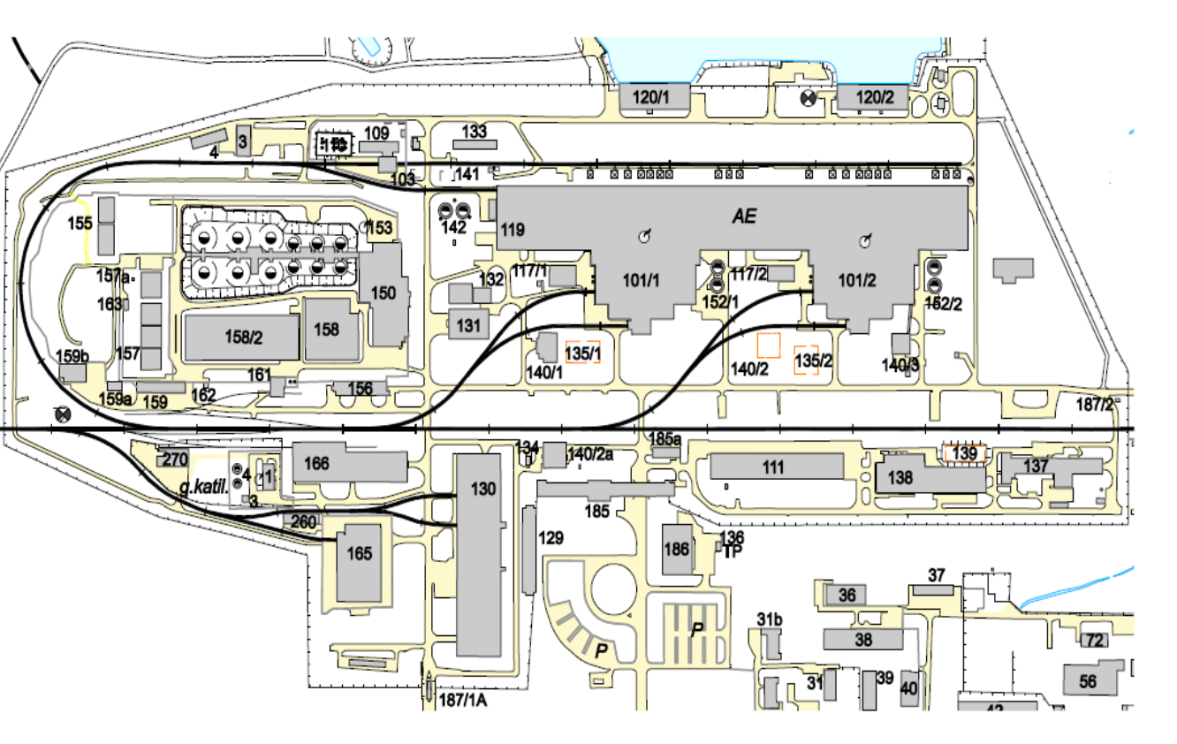

2026- __ -__ 165 pastato paprastojo remonto ir pravažiavimų šalia pastato remonto darbų pirkimo techninės užduoties Nr. ___________________
2 priedas

165 pastato schema (Transporto kontrolinės detali schema su patalpų paskirtimi ir žymėjimais pateikiama 5 priede)

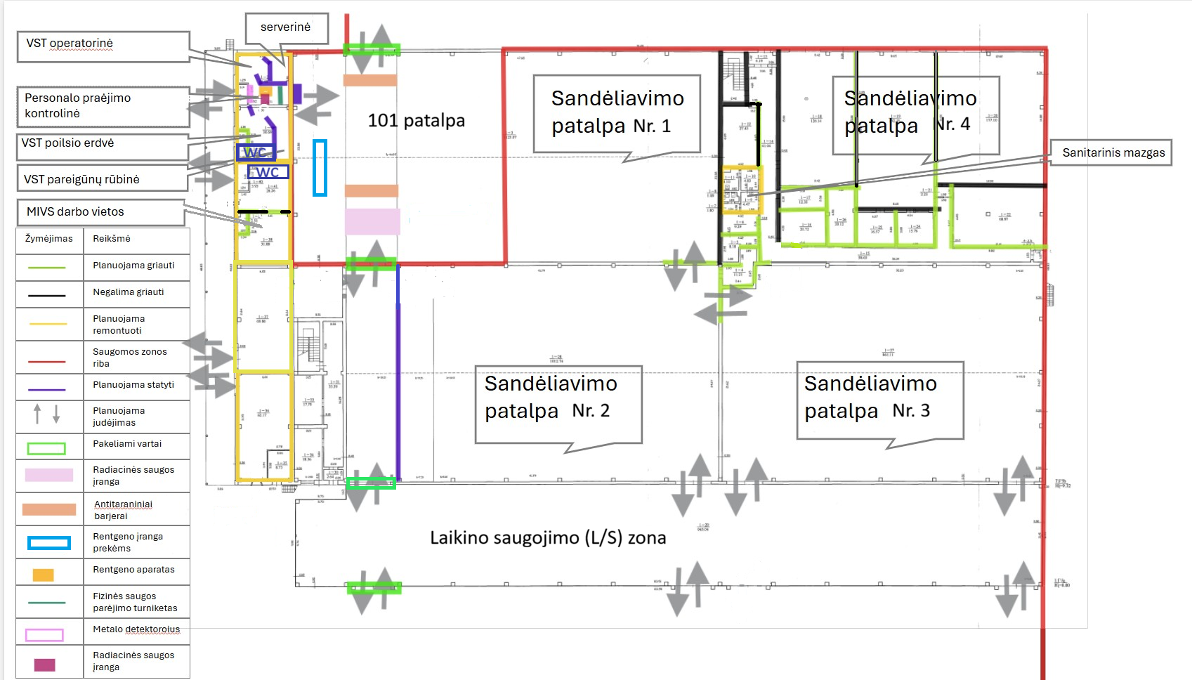

2026 - __ -__ 165 pastato paprastojo remonto ir pravažiavimų šalia pastato remonto darbų pirkimo techninės užduoties Nr. ___________________
3 priedas

PLANAS 0,00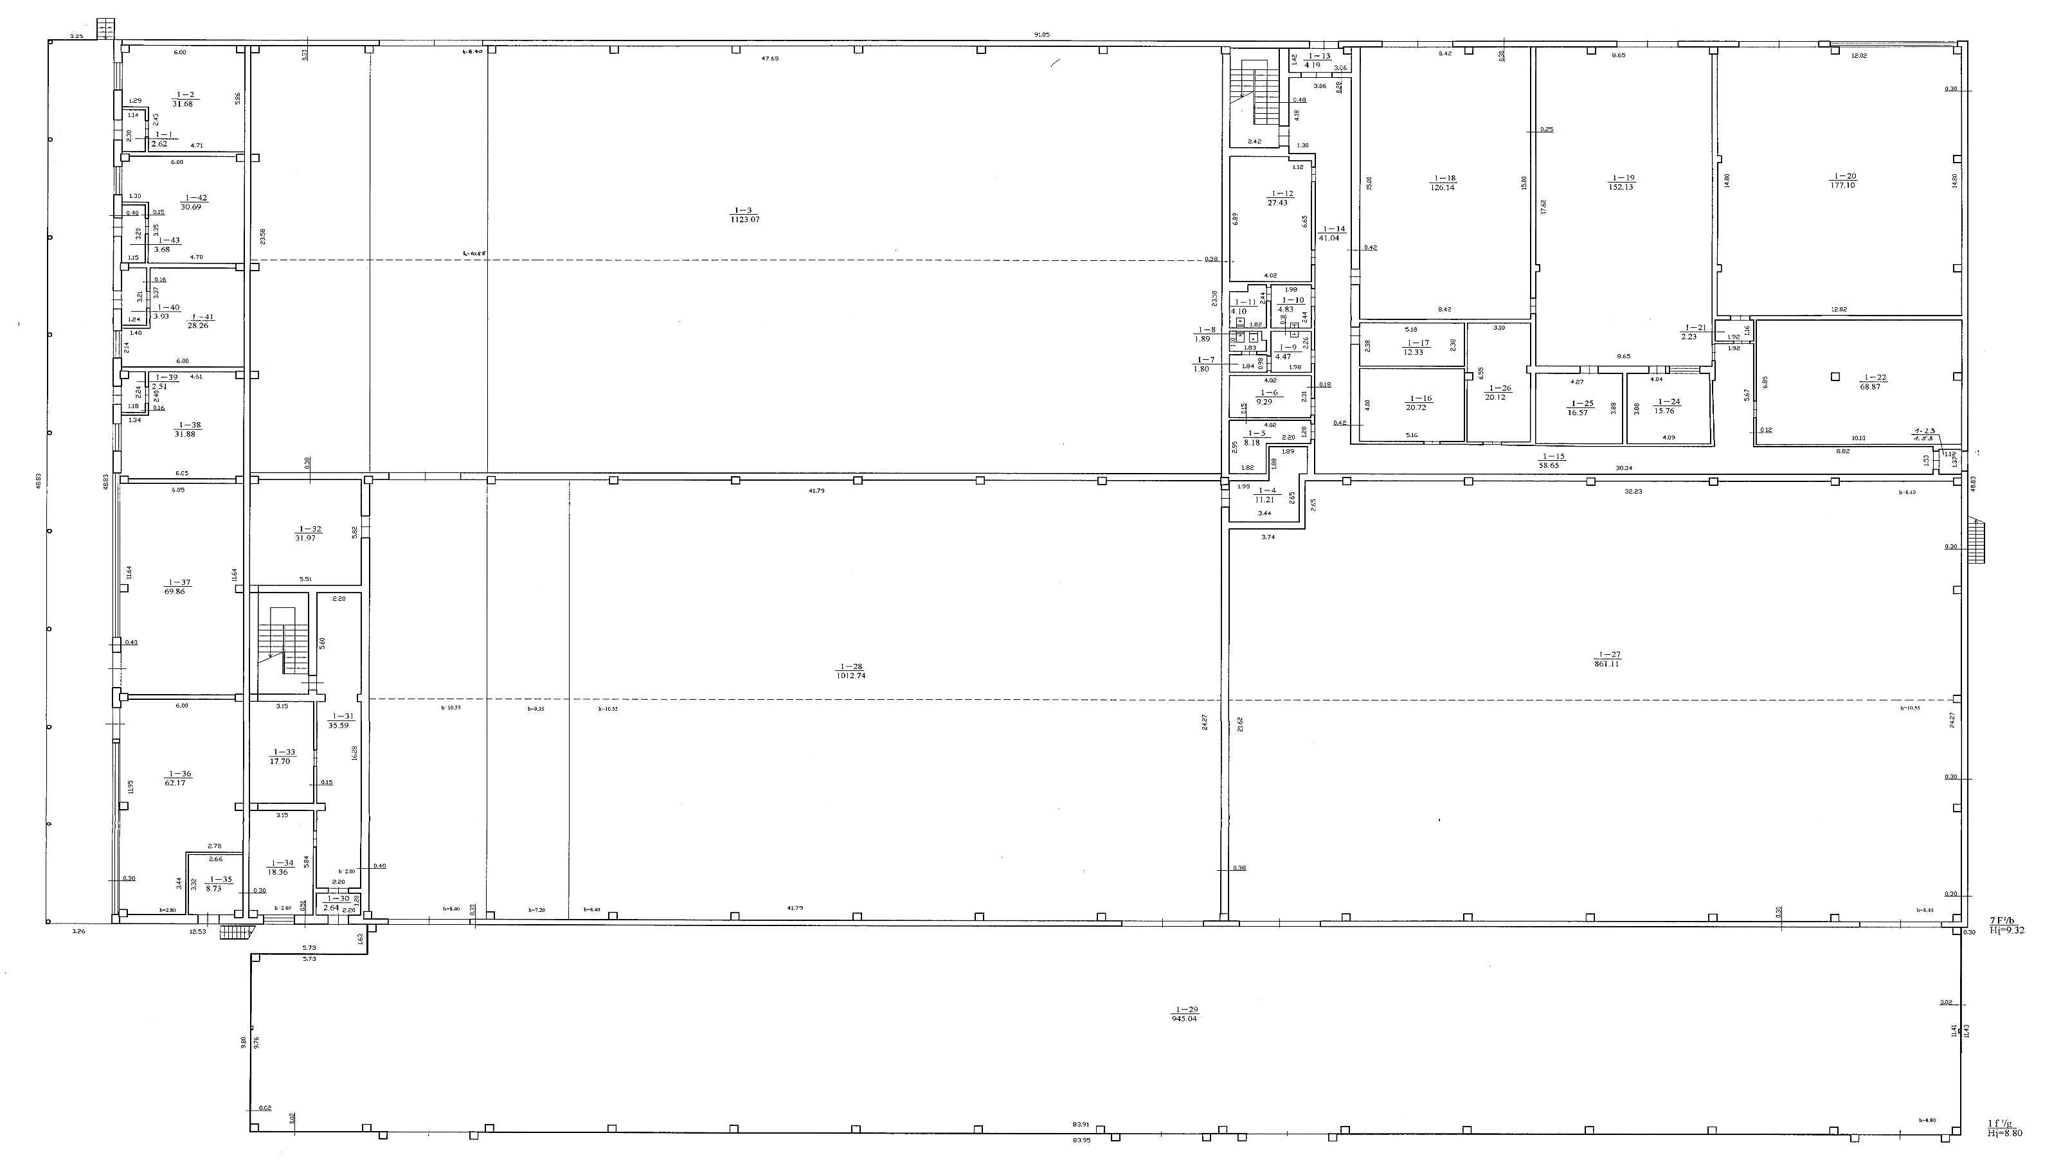

2026- __ -__ 165 pastato paprastojo remonto ir pravažiavimų šalia pastato remonto darbų pirkimo techninės užduoties Nr. ___________________
4 priedas

PLANAS +4,20
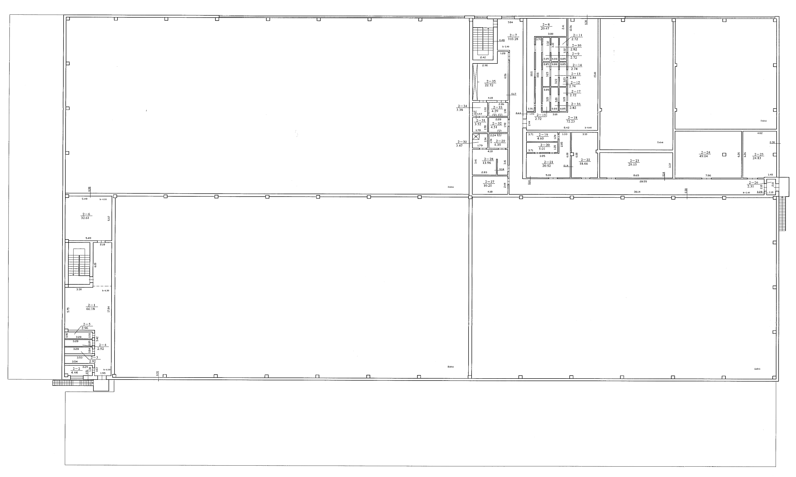

2026 - __ -__ 165 pastato paprastojo remonto ir pravažiavimų šalia pastato remonto darbų pirkimo techninės užduoties Nr. ___________________

5 priedas
FSS reikalavimai transporto kontrolinei
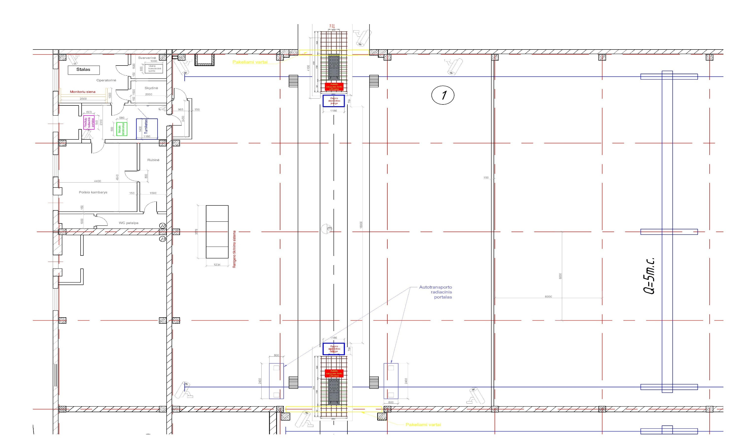
1 pav. Auto kontrolinės schema

1.Sanitarinio mazgo patalpų Nr.1 ir Nr.2 įrengimo reikalavimai:
1.1 Grindų įrengimo reikalavimai:
- Grindų danga – keraminės arba akmens masės plytelės, skirtos intensyvaus naudojimo drėgnoms patalpoms. Po plytelėmis būtina įrengti hidroizoliacijos sluoksnį.
- Plytelės turi būti atsparios: slydimui (min. R10 klasė), drėgmei, cheminėms valymo priemonėms, mechaniniam nusidėvėjimui.
- Tarpai tarp plytelių užpildomi vandeniui atspariu, elastingu glaistu.
- Jungtys tarp grindų ir sienų hermetizuojamos sanitariniu silikoniniu sandarikliu.
1.2 Sienų įrengimo reikalavimai:
- Sienos iki numatyto aukščio (ne mažiau kaip 2,1 m arba iki lubų) turi būti išklijuotos keramikinėmis plytelėmis.
- Plytelės turi būti atsparios drėgmei.
- Plytelių tarpai glaistomi vandeniui atspariu glaistu.
- Kampai ir sujungimai vertikaliai ir horizontaliai turi būti užsandarinami elastingu sanitariniu silikoniniu hermetiku.
- Sienų paviršiai turi būti lygūs, be plyšių, neleidžiantys drėgmei patekti į konstrukcijas.
1.3 Lubų įrengimo reikalavimai:
- Lubos turi būti įrengtos iš „Armstrong“ tipo arba analoginių pakabinamų drėgmei atsparių lubų plokščių (min. 95–100 % drėgmės atsparumas arba „Moisture Resistant“ / „HumiGuard“ klasė).
- Pakabinamų lubų metalinis karkasas –padengtas antikoroziniu sluoksniu, atsparus korozijai.
- Lubose turi būti numatytos angos: apšvietimo įrenginiams, ventiliacijos sistemai.
- Visos angos turi būti sandarios, užbaigtos gamintojo rekomenduojamomis detalėmis.
1.4. Ventiliacijos reikalavimai:
- Patalpose turi būti įrengta mechaninė ištraukimo ventiliacija, užtikrinanti higienos normoms reikiamą oro kaitą.
- Oro ištraukimo grotelės turi būti atsparios korozijai ir lengvai valomos.
- Ventiliacijos įrenginiai turi būti įrengti taip, kad užtikrintų nuolatinę oro cirkuliaciją ir kondensato nesikaupimą.

1.5 Vandentiekio ir kanalizacijos reikalavimai:
- Visos vamzdynų jungtys turi būti hermetizuotos, atsparios korozijai ir prieinamos techninei priežiūrai.
- Sanitariniai prietaisai (unitazai, praustuvai, maišytuvai ir kt.) turi būti montuojami pagal gamintojų techninius duomenis ir taikomus statybos reglamentus.
- Paslėpti vamzdžiai turi būti įrengiami su apžiūros galimybe (aptarnavimo liukai).
1.6 Elektros instaliacijos reikalavimai:
- Visi elektros įrenginiai sanitariniame mazge turi būti ne žemesnės kaip IP44 apsaugos klasės.
- Šviestuvai turi būti skirti naudoti drėgnoje aplinkoje.
- Instaliacijos kabeliai turi būti nutiesti taip, kad drėgmė negalėtų patekti į jungtis ar paskirstymo dėžutes.

1.7 Durų reikalavimai:
- Drėgmei atsparios vidaus durys, skirtos naudoti sanitarinėse patalpose.
- Konstrukcija turi būti atspari pakilusiai drėgmei ir temperatūrų svyravimams.
- Stakta turi būti su drėgmei atsparia apdaila.
- Apačia turi būti apsaugota nuo vandens poveikio (naudojama hermetinė tarpinė arba apsaugos juosta).
- Standartinis durų pločio reikalavimas: 800–900 mm.
- Durų varčia turi turėti ventiliacinę angą: specialias grotelės arba 10–15 mm tarpelį apačioje (tarp varčios ir grindų).
- Varstymo tipas į išorę nuo sanitarinio mazgo (saugumo reikalavimas),
- Spyna turi būti WC tipo su fiksatoriumi (privatumo, bet be rakto).
- Rankenų ir furnitūros paviršiai – atsparūs korozijai (nerūdijantis plienas, aliuminis).

2. Poilsio kambario Nr.3, rūbinės patalpų Nr.4, personalo patikros patalpos Nr.6, operatorinės Nr.7, elektros skydinės Nr.8, serverinės Nr.9 ir tambūrų Nr.5, Nr.10 įrengimo reikalavimai:
  - Grindų įrengimo reikalavimai:
- Grindys – vinilinė danga (LVT/SPC/PVC) turi būti: komercinės klasės (min. 32–34 klasė), su atspariu nusidėvėjimo sluoksniu (min. 0,5 mm), atspari slydimui (R9–R10), atspari drėgmei ir valymo chemijai.
- Grindjuostės turi būti pagamintos iš tos pačios vinilinės dangos, kaip ir grindys (LVT/SPC/PVC danga). Grindjuostės formuojami užlenkiant vinilinę dangą ant sienos arba pjaunant juostomis iš vinilo dangos lakštų, pagal gamintojo rekomenduojamą technologiją.
- Minimalus grindjuostės aukštis – 100 mm.
- Kampų ir siūlių jungtys turi būti estetiškai suformuotos, sandarios, be tarpų.
- Danga klojama pilnai priklijuojant.
- Po danga pagrindas turi būti išlygintas: nelygumai ≤ 2 mm / 2 m.
- Operatorinės Nr. 7, elektros skydinės Nr. 8 ir serverinės Nr. 9 grindys turi būti antistatinės (ESD), atitinkančios EN 1815 ir EN 1081 reikalavimus.
- Nuo serverinės Nr. 9 (spintos) iki operatorinės Nr. 7 (operatoriaus stalo ir monitorių sienos) grindyse turi būti įrengti atskiri kanalai elektros (230/400 V) ir žemų srovių (duomenų/valdymo) kabeliams.
  - Sienų įrengimo reikalavimai:
- Sienų apdaila atliekama dažant plaunamais vandens pagrindo dažais, ne žemesnės kaip 1 klasės pagal EN 13300.
- Paviršiai turi būti: tinkamai nuglaistyti (Q3 kokybės lygis), lygūs, be nelygumų ar įtrūkimų, atsparūs įdrėskimams ir plovimui.
- Vidaus pertvaros įrengiamos iš cinkuoto plieno profilių karkaso ir gipskartonio plokščių, su integruota garso izoliacija.
- Tarp karkaso profilių įrengiama akmens vatos garso izoliacija, tankis ≥ 40–50 kg/m³, storis pagal konstrukciją (50–100 mm).
- Abi pertvaros pusės dengiamos dviem sluoksniais gipskartonio plokščių.
- Visi karkaso elementai turi būti tvirtai pritvirtinti prie pagrindų, tačiau perimetro jungtys turi būti įrengtos per akustines juostas, kad būtų sumažintas vibracijų perdavimas.
- Elektros instaliacija pertvaros viduje turi būti vedama naudojant kabelių apsaugines gofras.
- Dėžutės ir instaliacijos angos montuojamos taip, kad nebūtų pažeista garso izoliacija.
- Visi įrenginiai turi būti pritvirtinti prie karkaso, o ne prie gipskartonio.
  - Lubų įrengimo reikalavimai:
  - Lubos turi būti įrengtos iš „Armstrong“ tipo arba analoginių pakabinamų drėgmei atsparių lubų plokščių (min. 70–95 % RH).
  - Lubų karkasas – cinkuoto plieno, korozijai atsparus.
  - Plokštės turi būti lengvai išimamos priežiūrai.
  - Lubose integruojami: LED apšvietimo šviestuvai, ventiliacijos difuzoriai ir dūmų detektoriai.
  - Durų reikalavimai:
  - Durys turi būti skirtos naudoti vidaus patalpose, kuriose normali eksploatacija, vidutinė drėgmė ir intensyvus judėjimas.
  - Visi durų elementai turi būti atsparūs mechaniniam nusidėvėjimui, lengvai valomi ir tinkami viešosioms ar darbuotojų patalpoms.
  - Montavimas turi būti atliktas pagal gamintojo instrukcijas ir galiojančius statybos techninius reglamentus.
  - Poilsio kambario Nr. 3, elektros skydinės Nr. 8, serverinės Nr. 9 ir tambūrų Nr. 5 ir Nr. 10 įėjimo durys turi turėti užraktą, kuris atrakinamas ir užrakinamas raktu.
  - Įėjimo durys į operatorinę Nr. 7 turi turėti elektroninę spyną, valdomą išoriniu signalu.
  - Reikalavimai langams:
  - Pareigūnų poilsio kambaryje Nr.3 ant langų įrengti žaliuzes ar roletus.
  - Operatorinėje Nr.7 esantį langą padengti plėvele, ribojančia matomumą iš išorės į vidų.

3. Auto kontrolinės patalpos Nr.11 įrengimo reikalavimai:

3.1 Grindų įrengimo reikalavimai:
  - Geležinkelio bėgiai ir nereikalingos konstrukcijos turi būti demontuoti.
  - Grindys turi būti atsparios mechaninėms apkrovoms, atsirandančioms dėl automobilių, keltuvų ir stovėjimo apkrovų. Taikomos apkrovos ir jų dydžiai turi atitikti reikalavimus, nustatytus Lietuvos Respublikos susisiekimo ministro 2002 m. vasario 18 d. įsakymu Nr. 3‑66 patvirtintame „Didžiausiųjų leidžiamų naudojantis keliais transporto priemonių ar jų junginių techninių parametrų apraše“ (aktuali redakcija pagal Lietuvos Respublikos susisiekimo ministro 2017 m. balandžio 24 d. įsakymą Nr. 3‑185).
  - Grindys turi būti atsparios alyvoms, degalams, cheminėms medžiagoms ir vandeniui.
  - Grindys turi būti neslidžios, lengvai valomos ir prižiūrimos.
  - Grindys turi būti tinkamos intensyviam naudojimui ir temperatūrų svyravimams.
  - Nuo serverinės Nr. 9 (spintos) iki patalpoje Nr. 11 (dugno skenavimo įrenginių) grindyse turi būti įrengti atskiri kanalai elektros (230/400 V) ir žemų srovių (duomenų/valdymo) kabeliams.
  - Nuo elektros skydinės Nr.9 iki patalpoje Nr.11 palečių rentgeno įrengti kanalą elektros (230/400 V) kabeliui.
  - Nuo operatorinės Nr.7 (operatoriaus stalo) iki patalpoje Nr. 11 palečių rentgeno įrengti kanalą žemų srovių (duomenų/valdymo) kabeliams.
  - Nuo elektros skydinės Nr.9 iki patalpoje Nr.11 priverstinio stabdymo priemonių (2vnt.) įrengti kanalus elektros (230/400 V) kabeliams.
  - Nuo operatorinės Nr.7 (operatoriaus stalo) iki patalpoje Nr. 11 priverstinio stabdymo priemonių (2vnt.) įrengti kanalą žemų srovių (duomenų/valdymo) kabeliams.
  - Dėl skirtingų grindų aukščių tarp tambūro Nr. 10 ir patalpos Nr. 11 būtina įrengti laiptus, užtikrinančius saugų ir ergonomišką perėjimą tarp patalpų.
3.2 Sienų įrengimo reikalavimai:
  - Tarp sandėlio ir auto kontrolinės turi būti įrengta mūrinė siena (iš plytų arba blokelių su armavimu ir ankeriavimu), su visa reikalinga šilumos izoliacija, kad patalpoje Nr. 11 būtų užtikrinama ne žemesnė kaip +2 °C temperatūra šaltuoju metų laiku.
  - Sienų paviršiai turi būti įrengti iki Q3 apdailos kokybės lygio: lygūs, be įtrūkimų, be nelygumų, atsparūs įbrėžimams ir pakartotiniam plovimui.
  - Apdaila turi būti atliekama plaunamais vandens pagrindo dažais, ne žemesnės kaip 1 klasės pagal EN 13300, užtikrinančiais atsparumą šlapiam trynimui ir ilgaamžiškumą.
  - Įvažiuojant į auto kontrolinę ir išvažiuojant į saugomą zoną turi būti įrengti pakeliami vartai (2 priedas, 4vnt.). Jų aukštis ir plotis turi atitikti reikalavimus, nustatytus Lietuvos Respublikos susisiekimo ministro 2002-02-18 įsakymu Nr. 3-66 patvirtintame „Didžiausiųjų leidžiamų naudojantis keliais transporto priemonių ar jų junginių techninių parametrų apraše“ (aktuali 2017-04-24 redakcija Nr. 3-185).
  - Pakeliami vartai, įrengiami įvažiuojant į saugomą zoną, turi būti RC4 saugumo klasės, užtikrinant atsparumą įsilaužimui ir saugomos teritorijos kontrolės reikalavimus.
  - Siekiant sumažinti šilumos nuostolius ir temperatūros svyravimus, ant pakeliamų vartų įrengtų ant pastato išorinių sienų, turi būti įrengtos oro užuolaidos, užtikrinančios efektyvų šiluminį barjerą atidarymo metu.
  - Auto kontrolinėse privaloma įrengti mechaninę ventiliaciją.

2026 - __ -__ 165 pastato paprastojo remonto ir pravažiavimų šalia pastato remonto darbų pirkimo techninės

užduoties Nr. ___________________

6 priedas

Pravažiavimų schema

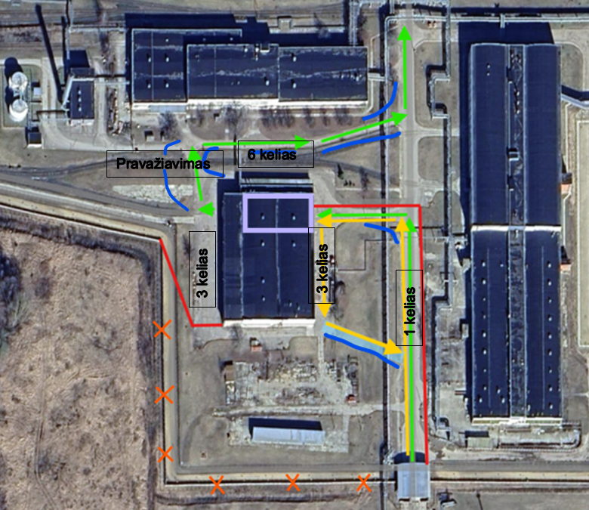

2026 - __ -__ 165 pastato paprastojo remonto ir pravažiavimų šalia pastato remonto darbų pirkimo techninės

užduoties Nr. ___________________

7priedas

 | VALSTYBĖS ĮMONĖ REGISTRŲ CENTRAS  Studentų g. 39, LT-08106 Vilnius, tel. +370 5 268 8262, el. p. info@registrucentras.lt  Duomenys kaupiami ir saugomi Juridinių asmenų registre, kodas 124110246

NEKILNOJAMOJO TURTO REGISTRO DUOMENŲ BAZĖS IŠRAŠAS
NUASMENINTAS
2026-03-23 10:56:28

1. Nekilnojamojo turto registre įregistruotas turtas:
Registro Nr.: | 90/110739
Registro tipas: | Statiniai
Sudarymo data: | 2002-12-02
Adresas: | Visagino sav., Drūkšinių k., Elektrinės g. 4 K9
2. Nekilnojamieji daiktai:

 | Pastatas - Sandėlis
  2.7.
Aprašymas / pastabos: | (sujungtas sandėlis Nr.165)
Unikalus daikto numeris: | 4598-5018-8012
Paskirties grupė: | Pramonės ir sandėliavimo
Daikto pagrindinė naudojimo paskirtis: | Sandėliavimo
Žymėjimas plane: | 7F2b
Statybos pabaigos metai: | 1985
Baigtumo procentas: | 100 %
Šildymas: | Centrinis šildymas iš centralizuotų sistemų
Vandentiekis: | Komunalinis vandentiekis
Nuotekų šalinimas: | Komunalinis nuotekų šalinimas
Sienos: | Gelžbetonio blokai
Stogo danga: | Ruberoidas
Aukštų skaičius: | 2
Bendras plotas: | 5666.18 kv. m
Pagrindinis plotas: | 4947.68 kv. m
Tūris: | 50919 kub. m
Užstatytas plotas: | 5455.00 kv. m
Atkūrimo sąnaudos (statybos vertė): | 1425756 Eur
Fizinio nusidėvėjimo procentas: | 18 %
Atkuriamoji vertė: | 1169120 Eur
Vidutinė rinkos vertė: | 1169120 Eur
Vidutinės rinkos vertės nustatymo data: | 2002-12-02
Kadastro duomenų nustatymo data: | 2002-12-02
4. Nuosavybė:
 | Nuosavybės teisė
  4.2.
Savininkas: | LIETUVOS RESPUBLIKA, a.k. 111105555
Daiktas: | pastatas Nr. 4598-5018-8012, aprašytas p. 2.7.  pastatas Nr. 4598-5018-8056, aprašytas p. 2.2.
Įregistravimo pagrindas: | 1987-08-31 Statinio priėmimo naudoti aktas
Įrašas galioja: | Nuo 2003-07-08
5. Valstybės ir savivaldybių žemės patikėjimo teisė: įrašų nėra
6. Kitos daiktinės teisės:
 | Turto patikėjimo teisė
  6.4.
Patikėtinis: | VALSTYBĖS ĮMONĖ IGNALINOS ATOMINĖ ELEKTRINĖ, a.k. 255450080
Daiktas: | pastatas Nr. 4598-5018-8012, aprašytas p. 2.7.  pastatas Nr. 4598-5018-8056, aprašytas p. 2.2.
Įregistravimo pagrindas: | 1987-08-31 Statinio priėmimo naudoti aktas
Įrašas galioja: | Nuo 2003-07-08

7. Juridiniai faktai: įrašų nėra
8. Žymos: įrašų nėra
9. Teritorijos, kuriose taikomos SŽNS, įrašytos į NTK kadastro duomenų byloje įrašytų duomenų pagrindu: įrašų nėra
10. Daikto registravimas ir kadastro žymos:
 | Išduotas statybą leidžiantis dokumentas (kadastro žyma)
  10.1.
Daiktas: | pastatas Nr. 4598-5018-8012, aprašytas p. 2.7.
Įregistravimo pagrindas: | 2025-05-14 Informacinės sistemos "Infostatyba" pranešimas Nr. LSPR-91-250514-00009
Įrašas galioja: | Nuo 2025-05-14
11. Duomenys apie įregistruotas teritorijas, kuriose taikomos specialiosios žemės naudojimo sąlygos: įrašų nėra
12. Registro pastabos ir nuorodos: įrašų nėra
13. Kita informacija: įrašų nėra
14. Informacija apie duomenų sandoriui tikslinimą: įrašų nėra

2026 - __ -__ 165 pastato paprastojo remonto ir pravažiavimų šalia pastato remonto darbų pirkimo techninės

užduoties Nr. ___________________

8 priedas

TECHNINĖS PRISIJUNGIMO SĄLYGOS

      - Parengti projektinę ir vykdomąją dokumentaciją pagal privalomus teisės aktų reikalavimus.
      - Įrengti naują 25 kW galios 0,4 kV paskirstymo spintą 0DK30Z100 su automatiniu rezervo įjungimo įrenginiu (ARĮ), užtikrinant elektros tiekimo perjungimą tarp dviejų nepriklausomų linijų, skirtą penkių nueinančių linijų prijungimui, įskaitant rezervą. Iš numatomos 25 kW bendros galios paskirstyti:
      - apie 6 kW – 165 pastate projektuojamai transporto ir fizinės saugos kontrolinei įrangai;
      - apie 14 kW – fizinės saugos įrangos plėtros poreikiams 165 pastate pagal atskirus projektus, įskaitant naujo perimetro ruožo apšvietimo elektros tiekimą prie 165 pastato;
      - apie 5 kW – radiacinės saugos ir kitai įrangai.
      - 0,4 kV paskirstymo spintos 0DK30Z100 elektros energijos tiekimui suprojektuoti ir įrengti naujos elektros tiekimo linijas:
- 1-oji elektros tiekimo linija iš 165 pastate esančios 0,4kV sekcijos 0CE30Z01 esamo rezervinio automatinio jungiklio.
- 2-oji elektros tiekimo linija iš 165 pastate esančios 0,4kV sekcijos 0CE30Z02 suprojektuoto automatinio jungiklio (0,4kV sekcija 0CE30Z02 turi tik rezervinė vieta automatiniam jungikliui).
      - ARĮ turi būti suprojektuotas su prioritetu pirmai elektros tiekimo linijai, su galimybę rankiniu būdu pasirinkti pirma arba antra elektros tiekimo liniją.
      - Pagal projekte apskaičiuotą elektros įrenginių galią apskaičiuoti ir esant būtinumui pakeisti esamų pajungimo taškų automatinius jungiklius ir/ar pakeisti jų relinės apsaugos ir automatikos parametrus.
      - Naujus elektros tiekimo kabelius 165 pastato viduje projektuoti ir tiesti maksimaliai išnaudojant esamas kabelių trasas ir kabelių konstrukcijas. Esant būtinybei suprojektuoti ir įrengti naujas kabelių konstrukcijas, laikantis Elektros linijų ir instaliacijos įrengimo taisyklių.
      - Elektros tiekimo kabelių linijų angas sandarinti pagal Elektros linijų ir instaliacijos įrengimo taisyklių reikalavimus.
      - Pagrindiniai reikalavimai kabeliams:
- turi turėti galiojančius atitikties sertifikatus;
- eksploatavimo sąlygos – patalpose;
- vardinė įtampa U₀/U – 0,6/1 kV;
- laidininkas – atkaitintas varis arba atkaitintas aliuminis;
- aplinkos temperatūra: 0 … +35 °C;
- laidininkų izoliacija – PVC;
- išorinis apvalkalas – PVC, nepalaikantis degimo;
- maksimali kabelio temperatūra esant trumpajam jungimui (iki 5 s) – +160 °C;
- maksimali ilgalaikė kabelio laidininko darbinė temperatūra – +70 °C.
      - Kiekvienas projektuojamas kabelis turi turėti jį identifikuojančias žyminčias lenteles (kabelio markė, adresas, žymėjimas ir ilgis).
      - Visi laidai ir įrenginiai turi būti sužymėti ir sunumeruoti pagal principinės schemas. Užrašai turi būti spausdinami ant drėgmei atsparios medžiagos.
      - Automatiniai jungikliai turi turėti apsaugas, parinktas pagal Elektros įrenginių relinės apsaugos ir automatikos įrengimo taisyklių reikalavimus.
      - Visa naudojama įranga, gaminiai ir medžiagos turi būti nauji, atitinkantys normas ir standartus, turintys sertifikatus ir CE ženklinimą.
      - Montuojamus elektros įrenginius įžeminti pagal EĮĮBT reikalavimus.
      - Užrašai ant paskirstymo spintų ir skydų durelių turi būti turi būti ilgaamžiai ir drėgmei atsparūs.
      - Projektavimo metu, po atliktų elektros energijos vartotojų instaliuotos galios skaičiavimų prijungimo sąlygos gali būti koreguojamos.

2026 - __ -__ 165 pastato paprastojo remonto ir pravažiavimų šalia pastato remonto darbų pirkimo techninės

užduoties Nr. ___________________

9 priedas

VANDENS IR NUOTEKŲ PRISIJUNGIMO SĄLYGOS
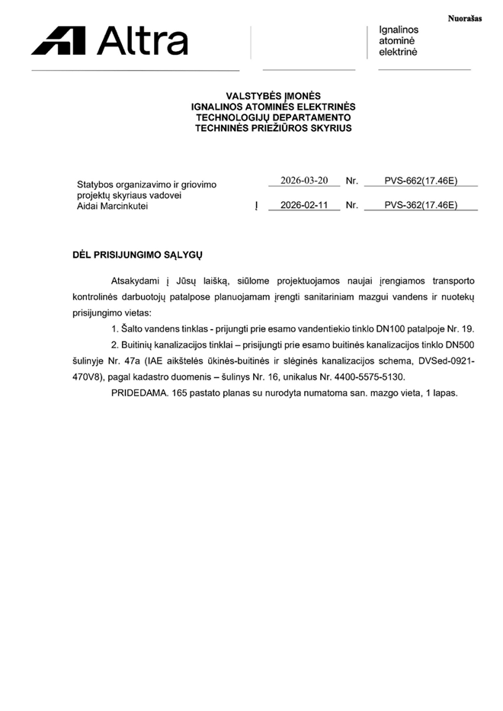

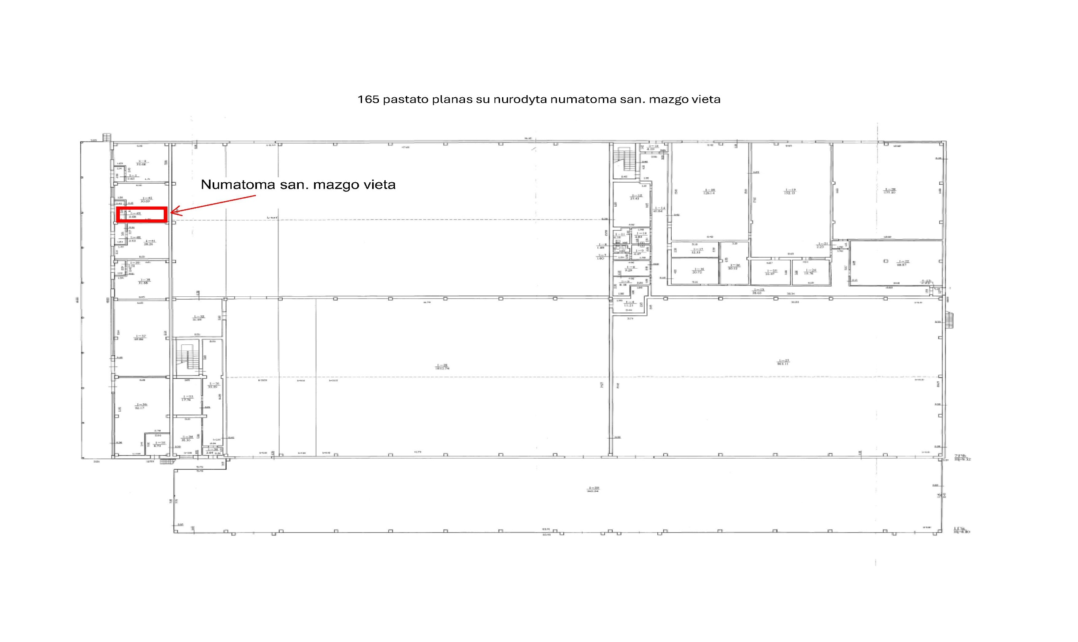
9 priedo tęsinys

2026 - __ -__ 165 pastato paprastojo remonto ir pravažiavimų šalia pastato remonto darbų pirkimo techninės užduoties Nr. ___________________
10 priedas

Aktualus schemos DVSed-0921-470V9 fragmentas

